|  |
| --- |
|  |
| **实验报告** |
| **课程名称： 机器学习**  **学　　院： 电子科技大学（深圳）高等研究院**  **专　　业：电子信息**  **指导教师：张栗粽**  **学生姓名： 刘文晨**  **学　　号：202222280328** |
|  |
|  |

**电 子 科 技 大 学**

**实 验 报 告**

# 实验一

## 实验项目名称

线性回归

## 二、实验学时：4学时

## 三、实验目的

1. 掌握线性回归的基本原理；
2. 掌握线性回归的求解方法；
3. 掌握梯度下降法原理；
4. 掌握最小二乘法。

## 实验原理

1. 线性回归

线性回归的任务是找到一个从输入特征空间 $X$ 到输出特征空间 $Y$ 的最优的线性映射函数简单来说给定 $d$ 个属性描述的示例 $x=(x_{1},x_{2},...,x_{d})$，其中 $x_{i}$ 表示 $x$ 在第 $i$ 个属性上的取值。线性模型试图学到通过属性的线性组合来进行预测的函数，即：

$$f\left(x\right)={w_{1}x}_{1}+{w_{2}x}_{2}+…+{w_{d}x}_{d}+b$$

写成向量形式：

$$f\left(x\right)=w^{T}x+b=(1, x^{T})\left(\begin{matrix}b \\ w\end{matrix}\right)$$

其中， $w=(w_{1},w_{2},…,w_{d})$， $w^{T}$ 表示 $w$ 的转置。

我们可以使用均方误差确定 $w$ 和 $b$，均方误差是回归任务中最常用的性能度量，我们试图通过均方误差最小来求解 $w$ 和 $b$，即：

$$\left(w^{*},b^{*}\right)=\underset{(w,b)}{arg min}{\frac{1}{2m}\sum_{i=1}^{m}{{(f\left(x_{i}\right)-y_{i})}^{2}}=\underset{(w,b)}{arg min}{\frac{1}{2m}\sum_{i=1}^{m}{{(wx_{i}+b-y_{i})}^{2}}}}$$

我们称上式为代价函数或损失函数，我们只需要使代价函数最小即可。

1. 梯度下降法

函数沿着导数方向是变化最快的，为了更快的达到优化目标，沿着负梯度方向搜寻 $w$， $b$ 使得代价函数最小，即使用梯度下降法更新权重即可求出 $w$ 和 $b$。

梯度就是多元函数的偏导数，我们求出代价函数对 $w$， $b$ 的偏导数，即：

$$\frac{∂}{∂w}=\frac{1}{m}\sum_{i=1}^{m}{(wx_{i}+b-y_{i})x_{i}}$$

$$\frac{∂}{∂b}=\frac{1}{m}\sum_{i=1}^{m}{(wx_{i}+b-y_{i})}$$

沿着负梯度方向搜寻 $w$， $b$ 使得代价函数最小，即使用梯度下降法更新权重：

$$w^{*}=w-η\frac{∂}{∂w}=w-η\frac{1}{m}\sum_{i=1}^{m}{(wx_{i}+b-y_{i})x_{i}}$$

$$b^{*}=b-η\frac{∂}{∂b}=b-η\frac{1}{m}\sum_{i=1}^{m}{(wx_{i}+b-y_{i})}$$

其中， $η$ 为学习率，随机初始化 $w$， $b$，通过不断地迭代上述2个更新公式计算 $w$， $b$ 的最优值。

1. 最小二乘法

使用最小二乘法求解 $w$， $b$，即令代价函数对 $w$， $b$ 的偏导数为0，这种基于均方误差进行线性模型求解的方法称为最小二乘法。

$w$， $b$ 的计算公式为：

$$w=\frac{\sum_{i=1}^{m}{x_{i}y_{i}-\frac{1}{m}\sum_{i=1}^{m}{x_{i}\sum_{i=1}^{m}{y_{i}}}}}{\sum_{i=1}^{m}{x_{i}^{2}}-\frac{1}{m}{(\sum_{i=1}^{m}{x_{i}})}^{2}}$$

$$b=\frac{1}{m}\sum_{i=1}^{m}{(y_{i}-wx_{i})}$$

可以看出最小二乘法是梯度下降法的一种特殊情况，很多函数解析不出导数等于零的点，梯度下降法是求解损失函数参数更常用的方法。

## 实验内容与要求

1. 准备数据，np.random,rand()产生一组随机数据x，根据y=wx+b，产生数据 $y$，并用np.random.rand()添加随机噪声，y=wx+b+噪声，得到数据集(x,y)；
2. 建立线性模型，y_pre=wx+b；
3. 采用均方误差，构建损失函数；
4. 训练模型，梯度下降法进行优化权重求解w和b；
5. 直接使用最小二乘法求解w和b，并与梯度下降法求解的w和b进行比较；
6. 绘制样本点，预测直线。

## 实验器材（设备、元器件）

处理器：Intel(R) Core(TM) i5-8300H CPU @ 2.30GHz

Python 3.9.0

matplotlib 3.6.1

numpy 1.23.4

scipy 1.9.3

## 实验步骤

1. 随机生成数据集

使用np.arange()产生0到10、步长为0.2的数据x，再生成与x相同长度的全1向量，两者行叠加再转置得到 $(1, w^{T})$，记为input_data。设置w和b，令y=wx+b+random噪声，记为target_data。input_data和target_data组成数据集。代码如下：

1. # 构造训练数据
2. x = np.arange(0., 10., 0.2)
3. m = len(x)
4. x0 = np.full(m, 1.0)
5. input_data = np.vstack([x0, x]).T
6. w = 2
7. b = 5
8. target_data = w * x + b + np.random.randn(m)
9. 梯度下降法

设学习率η=0.001，随机初始化w和b，设 $\left(\begin{matrix}b \\ w\end{matrix}\right)$ 向量为theta。沿着负梯度方向搜寻 $w$， $b$ 使得代价函数最小。在每次循环中，更新 $w$， $b$ 的值，并打印。当循环次数超过设定最大次数或w和b达到收敛条件时，退出循环。代码如下：

1. # 终止条件
2. loop_max = 1e4  # 最大迭代次数
3. epsilon = 1e-3  # 收敛条件最小值
5. # 初始化权值
6. np.random.seed(0)
7. theta = np.random.randn(2)
8. alpha = 1e-3  # 步长，也叫学习率
9. diff = 0.
10. error = np.zeros(2)
11. count = 0  # 循环次数
12. finish = 0  # 终止标志
14. # 迭代
15. **while** count < loop_max:
16. count += 1
17. # 在标准梯度下降中，权值更新的每一步对多个样例求和，需要更多的计算
18. sum_m = np.zeros(2)
19. **for** i **in** range(m):
20. dif = (np.dot(theta, input_data[i]) - target_data[i]) * input_data[i]
21. # 当alpha取值过大时,sum_m会在迭代过程中会溢出
22. sum_m = sum_m + dif
23. # 注意步长alpha的取值,过大会导致振荡
24. theta = theta - alpha * sum_m
25. # 判断是否已收敛
26. **if** np.linalg.norm(theta - error) < epsilon:
27. finish = 1
28. **break**
29. **else**:
30. error = theta
31. # 打印迭代次数、更新后的w和b
32. **print**('迭代次数 = %d' % count, '\t w:', theta[1], '\t b:', theta[0])
34. **print**('迭代次数 = %d' % count, '\t w:', theta[1], '\t b:', theta[0])
35. 最小二乘法

使用Python第三方库——scipy中的统计模块——stats中的linregress()计算两组测量值x和target_data的线性最小二乘回归。代码如下：

1. # 用scipy线性最小二乘回归进行检查
2. slope, intercept, r_value, p_value, slope_std_error = stats.linregress(x, target_data)
3. **print**('使用最小二乘法计算，斜率 = %s 截距 = %s' % (slope, intercept))
4. 绘图

使用Python第三方库——matplotlib中的plot()进行绘图。样本点用蓝色星形点表示，梯度下降法得到的预测直线用红色实线表示，而最小二乘法得到的预测直线用绿色实线表示。代码如下：

1. # 用plot进行展示
2. plt.scatter(x, target_data, color='b', marker='*')
3. # 梯度下降法
4. plt.plot(x, theta[1] * x + theta[0], label='gradient descent', color='red')
5. # 最小二乘法
6. plt.plot(x, slope * x + intercept, label='least square', color='green')
7. plt.xlabel('x')
8. plt.ylabel('y')
9. plt.legend()
10. plt.title('Experiment 1: Linear regression')
11. plt.savefig('result.png')
12. plt.show()
13. 实验结果对比

编写好代码后，运行代码。运行的部分结果如图1所示。

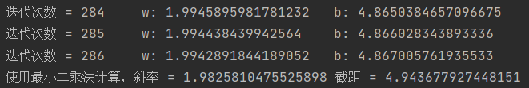

图1 程序运行部分结果

实验生成的result.png如图2所示。其中，蓝色的星形点是样本点，红色实线是由梯度下降法得到的预测直线，而绿色实线是由最小二乘法得到的预测直线。

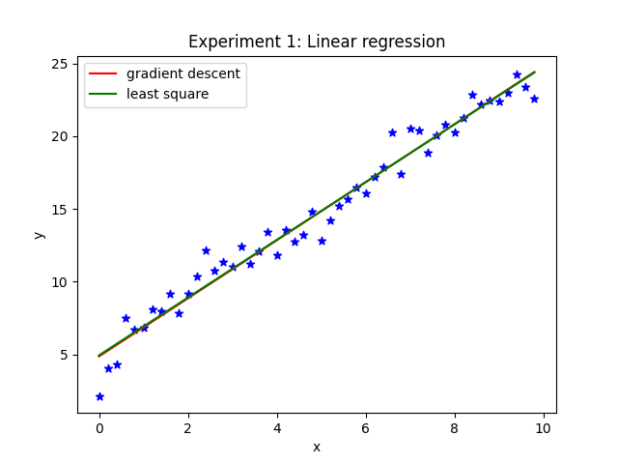

图2 result.png

在本次实验中，预设的斜率w=2，截距b=5。从图1中我们可以看出，由梯度下降法计算得到的w=1.9942891844189052，b=4.867005761935533；而由最小二乘法计算得到的w=1.9825810475525898，b=4.943677927448151。可以看出，无论是梯度下降法还是最小二乘法，都非常逼近w和b的预设值。从图2中我们也可以看出，梯度下降法和最小二乘法几乎重合，都很好地实现了对样本点的拟合。

## 心得体会

本实验实现了梯度下降法进行线性回归，并通过最小二乘法验证了结果的正确性。通过此次实验，很好地掌握了线性回归、梯度下降法和最小二乘法的原理，熟悉了Python第三方库——numpy、matplotlib和scipy的一些简单函数的使用。